教育信息

大姚县教育体育局办公室 第24期 2021年5月25日

“大姚县铁锁初级中学代表队参加2021年

大姚县中小学生运动会暨三大球两小球

三岔河赛区比赛”活动

2021年5月21日至22日，我校64名运动员和13名教练员到大姚县三岔河中学参加2021年大姚县中小学生运动会暨三大球两小球片区竞赛，三岔河赛区由三所中学组织运动员参赛(三岔河中学，铁锁中学，三台中学)。在此次运动会中，我校全体运动员充分发扬了不怕吃苦，不怕困难，敢于拼搏的精神。在此次竞赛中取得了优异的成绩！

为了这次活动能够顺利、圆满的进行，学校做了充足的准备。首先，学校为了这次活动专门制定了实施方案；其次，召开了全体运动员家长会和带领全部运动员到铁锁卫生院参加体检，保证每个运动员在身体允许的情况下参加比赛。

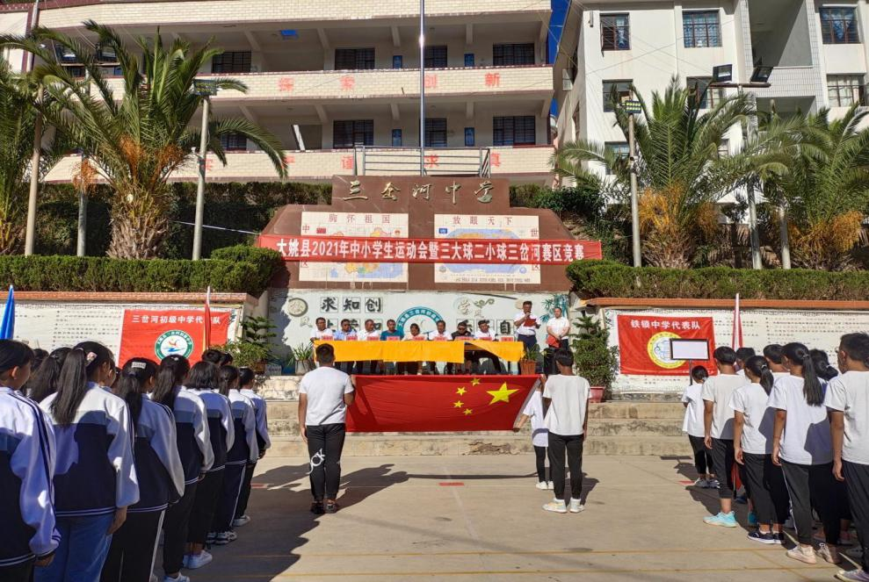5月21日16:00分64名运动员们顺利抵达三岔河赛区参加运动会开幕式。5月21日晚上至22日三大球两小球比赛激烈而又紧张的进行着。

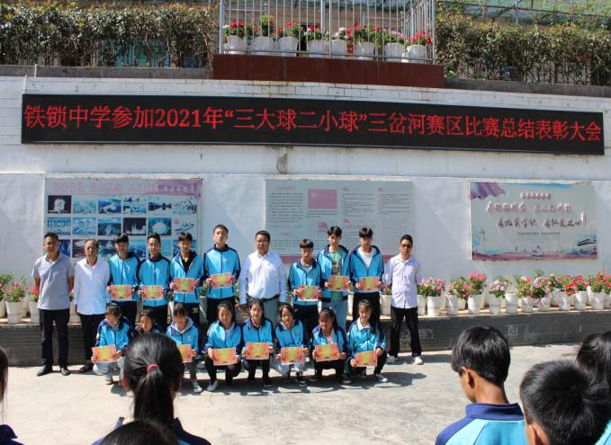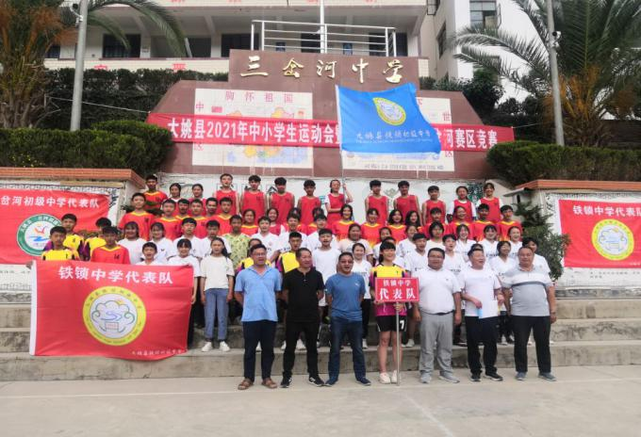此次比赛中铁锁初级中学取得了三个第一名和一个第二名的优异成绩，分别是：男子排球组、女子排球组、女子篮球组荣获三岔河赛区第一名，男子篮球组获得第二名的成绩。为了激励全校所有同学，我校于5月24日升旗仪式上给予部分参赛优秀的运动员及优秀教练和裁判员进行表彰和鼓励。

# 通过这次活动也让我们全校师生意识到体育的重要性，要注重培养学生德、智、体、美的全面发展。让学生在他所擅长的方面体验成功的喜悦，同时也让他们明白了“有付出才会有收获”的道理。

撰稿：铁锁乡中心学校 编辑：徐明亮 审稿：雍梅